Semana: | Lunes 13 al 16 de septiembre
Sector: Comunicación  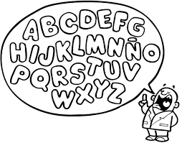 | Próximos contenidos:  • “Practicar nuestro nombre completo con letra manuscrita en guía.”  Lunes 13 de septiembre.  - “Practicar nuestro nombre completo con letra manuscrita en guía.”  Martes 14 de septiembre.  - Practicar consonante “S” en pizarra, más guías de trabajo.  Miércoles 15 de septiembre.  - Feriado.  Viernes 17 de septiembre.
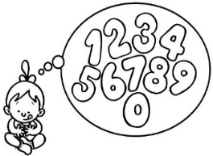  Sector: Matemáticas | Próximos contenidos: Evaluaciones  •Guías Nº 15, más sumas.  Lunes 13 de septiembre.  - Guías de trabajo con gráficos y peso.  Martes 14 de septiembre.  - Presentación de PPT didáctico.  Miércoles 15 de septiembre.  - Feriado.  Viernes 17 de septiembre.
Sector: Historia | Próximos contenidos:  “Convivencia”  Jueves 16 de septiembre.
Sector: Ciencias Naturales | Próximos contenidos:  “Animales típicos de Chile”  - Disertaciones.  -Lagarto Chileno / Amalia Álvarez  -Chinchilla / Constanza Fuentes  -Colo-Colo / Rafaella Coliman  -Coipo / Sarah Gysling  -Puma / Maximiliano Gómez  -Lobo Marino / Liam Avedaño  Lunes 13 de septiembre.
Talleres  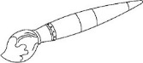  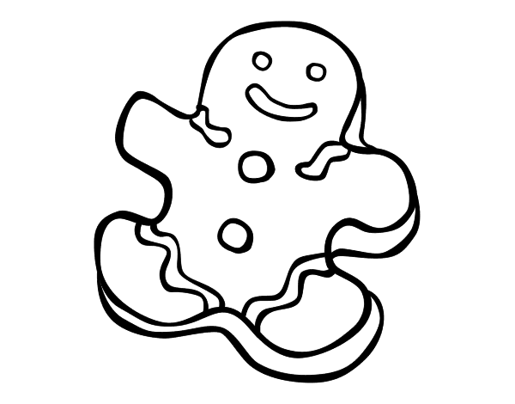 | “Comidas Típicas”  - Presentación de PPT, más laminas para colorear.  Miércoles 15 de septiembre.  - Feriado.  Viernes 17 de septiembre.

Educadora: Aracely Hernández
Técnico: Vivian Guerra

Kínder 2021
Colegio del Real

